Профилактика близорукости
Глаз заканчивает свое структурно-функциональное формирование к 11-12 годам. У детей начальной школы органы зрения находятся в стадии интенсивного развития. Поэтому учитель должен помочь ребенку сохранить хорошее зрение. Для достижения этой цели необходимо проводить упражнения для глаз, особенно на уроках чтения, письма, математики.
«Веселые человечки»
На карточках схематично изображены человечки, выполняющие разные гимнастические упражнения. Размер изображения равен 10 см. Учитель показывает карточки, дети стоят у противоположной стены и повторяют движения человечков.
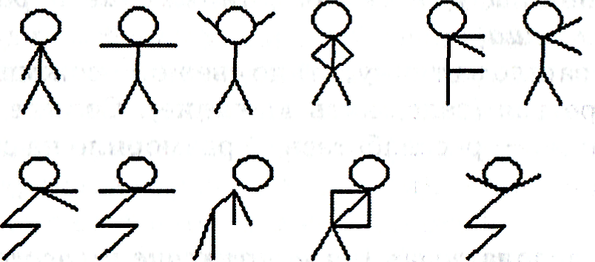
«Цветные фигурки»
На листе ватмана изображаются цветные фигуры (овалы, восьмерки, зигзаги, спирали и т.п.), толщина линии 1 см. Учитель описывает эти движения указкой, а дети следят за ней глазами.
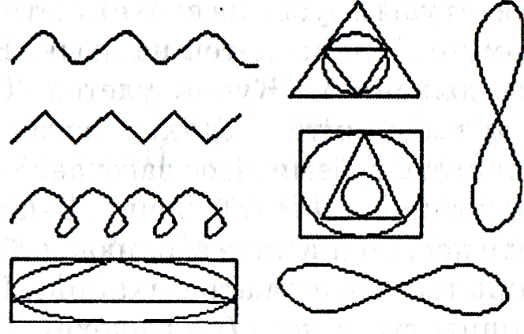
«Снежинка»
К концу указки прикрепляется снежинка (листочек, бабочка). Дети следят глазами за движениями снежинки.
Упражнения для тренировки мышц глаз, для улучшения зрения выполняются через 10-15 минут напряженного зрительного труда.
1. Посмотреть вверх, вниз (7 раз). Закрыть глаза.
2. Посмотреть вверх, прямо перед собой, вниз, прямо (7 раз). Закрыть глаза.
3. Посмотреть поочередно налево, направо (7 раз). Закрыть глаза.
4. Посмотреть прямо, направо, прямо (7 раз). Закрыть глаза.
5. Посмотреть вверх, в правый угол, вниз, в левый угол (7 раз). Сменить направления.
6. Медленно вращать глазами по кругу вправо, закрыть глаза, влево (10 раз). Закрыть глаза.
7. Попеременно посмотреть на кончик своего носа, затем на предмет вдали (10 раз).
8. Попеременно посмотреть на кончик своего пальца, расположенного на расстоянии 30-35 см, затем на предмет вдали (10 раз).
9. Описать глазами горизонтальную восьмерку (7 раз). То же самое в другую сторону.
10. Описать глазами вертикальную восьмерку (7 раз). То же самое в другую сторону.
11. Те же движения повторить 6-7 раз при закрытых глазах.
12. Закрыть глаза, осторожно, без нажима в течение 10-20 секунд массировать средними пальцами кожу нижних век.
13. Быстро опускать и поднимать веки. Моргать так от 30 до 60 секунд. Закрыть глаза и расслабить их.
14. Смотреть на предмет, находящийся прямо перед вами, и поворачивать голову влево и вправо, не отрывая взгляда от этого предмета. -
15. То же самое, но вместо поворотов — поднимать и опускать подбородок вверх-вниз.
16. Смотреть на предмет, описывая подбородком круги по часовой стрелке и против нее.
17. Попеременно сосредоточить взгляд на каком-нибудь предмете.
18. Крепко зажмурить глаза, а затем несколько раз быстро поморгать.
19. Положить ладони одну на другую так, чтобы образовался треугольник, закрыть им глаза. Глаза под ладонями должны быть открытыми, но ладони, неплотно лежащие на глазницах, не должны пропускать свет. Выполнить движения глазами слева направо, справа налево, вверх-вниз и наоборот, по кругу вправо и влево каждое по 3 раза.
20. Слегка погладить себя пальцами по векам, по бровям, по лбу, вокруг глаз. В этих местах находятся рождающие успокоение нервные окончания.
21. Согнуться в поясе и наклониться так близко к полу, как только сможете. Когда голова окажется внизу, зажмурить глаза. Затем широко открыть. Повторить 10-15 раз. Спокойно выпрямиться.
22. Описывать глазами полукруги, всевозможные геометрические фигуры или просто вращать ими. Моргнуть несколько раз, закрыть глаза и минуту отдохнуть. Те же упражнения выполнить с закрытыми глазами.
Массаж глаз также дает прекрасный отдых утомленному зрению, вызывает в них усиление циркуляции крови, укрепляет нервные окончания. Его следует выполнять так:
1. Сесть за стол и поставить на него локти.
2. Соединить мизинцы и внутренние стороны ладоней. Опустить голову так, чтобы ладони легли на закрытые глаза нижней своей частью, а лоб упирался в верхнюю часть.
3. Расслабить мышцы шеи. Точкой опоры становится лоб, а нижняя часть ладоней лишь прикасается к глазам.
4. Легко массировать глаза нижней частью ладоней. Чередовать поглаживание, вращение, надавливание и вибрацию. Выполнять это 1-2 минуты. Если массаж выполняется правильно, в глазах возникнет ощущение тепла.
5. Расслабить глаза.
6. Прикоснуться к ним кончиками указательных пальцев и, ощутив в пальцах тепло, почувствуйте, как на глубоком выдохе это тепло из пальцев передается в глаза.
«Звезда»
Дети встают прямо (голова, шея, спина — на одной линии). Учитель: «Давайте вообразим, что над головой звездное небо. Выберите у горизонта самую красивую звезду и зафиксируйте на ней взгляд. Хорошо рассмотрите ее нескольких секунд, потом переведите взгляд в точку, расположенную на вашей переносице. Представьте, что звезда переместилась к вам на нос». Дети «рассматривают» звезду на собственной переносице. Далее предложите детям переместить звезду на линию горизонта и рассматривать ее на бесконечно удаленном расстоянии. Повторите упражнение несколько раз.
«Пчела»
Детям предлагается вообразить летящую перед собой пчелу. Она летит медленными кругами на расстоянии нескольких метров от них. Необходимо сфокусировать свой взгляд
на движущейся пчеле и выполнять круговые движения глазами. Затем закрыть глаза и представить, что пчела улетела. Открыть глаза и посмотреть ей вслед.
Приемы включения валеологического компонента в содержание уроков
Ведущим фактором здоровья является правильный образ жизни, формировать который призвана и школа. Учитель начальных классов может обогащать содержание предметного материала задачами, примерами, упражнениями на валеоло-гическую тематику.
Русский язык
Вежливые слова и здоровье. Дети списывают с доски слова: спасибо, пожалуйста, с добрым утром, спокойной ночи, здравствуйте. Учитель просит подумать, что общего между этими словами, и предлагает продолжить список. Затем говорит: «Дети, слова, которые вы написали, называют волшебными. Они добрые, ласковые. Такими становятся и люди, которые их говорят и которые их слышат. Говорите их друг другу чаще. Когда люди здороваются, они желают здоровья, а желания рано или поздно исполняются, давайте вместе скажем:
— Я хочу быть здоровым.
— Я могу быть здоровым.
— Я буду здоровым».
Списывание текста о здоровье. Учитель предлагает учащимся правильно списать с доски текст:
«Здоровье всего дороже. Без труда нет добра! Терпенье дает уменье. Терпенье и труд все перетрут!»
Или: «Чистота — залог здоровья. Здоровье разум дарит. Кто долго жует, тот долго живет. С курами ложись — с петухами вставай».
Русские народные пословицы — кладовая мудрости народа. Они отражают национальные традиции. Хорошо, если дети с раннего возраста «впитывают» и следуют им.
После краткого обсуждения учитель предлагает повторить пословицы вслух всем вместе.
Анатомический диктант. «Кости пальцев называют фалангами. В большом пальце две фаланги, а в остальных по три. Все кости вместе образуют скелет. Кости дают опору органам и защищают их. Кости бывают очень большие и совсем маленькие. Даже в горле есть кость. Она называется подъязычная» . Предложите детям пощупать свои кости, подумать об их значении, предложите детям поговорить о том, как сохранить кости здоровыми на всю жизнь.
Разбор слова по составу.
Пясть — пястные кости — запястье.
Перст — персты — перстень — перстенек.
Ладонь — ладья — ладушки — оладьи — ладошки — ладоши.
Пальцы — пяльцы — пялить глаза.
Ухо — подушка — заушница — заушная область.
Изучая русский язык, школьники познают смысловое значение и происхождение слов, обозначающих части тела. Пясть — это пять лучеобразно расположенных косточек, формирующих основу ладони. Кости пясти называют пястными. Запястье — часть кисти, соединяющая ее с предплечьем. Первый ряд слов объединяет корень «пяст». Проанализируйте с ребятами слова остальных рядов.
Чтение и обсуждение прочитанного с выводами о правильной жизни и здоровье. Дети любят читать сказки, многие из которых позволяют делать обобщенные выводы о здоровом образе жизни, безопасном поведении. После прочтения сказки «Колобок» дети легко и охотно приходят к заключению, что если мама отпустила погулять на улицу, никуда со двора выходить нельзя, с незнакомыми людьми лучше не общаться. Сказка «Сестрица Аленушка и братец Иванушка» учит, что для питья можно использовать только чистую воду. В открытом водоеме вода не может быть чистой, ее надо кипятить. В воде могут быть невидимые глазом живые организмы, микробы, которые вызывают кишечные заболевания.
Учащиеся вспоминают пословицы, подходящие к данному случаю, формулируют правила предупреждения кишечных инфекций: «Мойте руки перед едой и после посещения туалета. После еды тщательно прополощите рот».
Математика
Математический разбор пословицы (сложение и вычитание). Учитель приводит как условие задачи русскую народную пословицу: «Вставай в пять, завтракай в девять, обедай в пять, ложись в девять — проживешь девяносто девять».
Через сколько часов после подъема рекомендуется завтракать?
Ответ: 9-5=4. Завтракать полезно не ранее, чем через 4 часа после подъема.
За сколько часов до сна пословица советует ужинать?
Ответ: 9-5=4. Последний раз нужно есть за 4 часа до сна.
Сколько часов составляет нормальная продолжительность сна?
Ответ: 9 часов вечера равняется 21 часу; 24-21 = 3; 3+5=8.
Учитель говорит детям, что продолжительность сна в возрасте до 10 лет должна быть 10 часов, т.е. ложиться надо в 9, а вставать можно с 5 до 7 часов утра. Если выспался, не надо залеживаться в постели. Еще раз напомните ребятам пословицу: «С курами ложись — с петухами вставай».
Задача 1. При рождении скелет ребенка имеет 350 костей. У взрослого человека — 260 костей.
— На сколько костей в скелете взрослого человека меньше, чем у новорожденного?
Ответ: с ростом человека количество костей в его скелете уменьшается на 90. 350-260=90.
— Куда деваются эти кости? Ответ: они срастаются.
— На сколько костей у новорожденного больше, чем у взрослого.
Ответ: 350-260=90. При рождении у ребенка на 90 костей больше, чем у взрослого.
— Сколько костей у здорового человека срастается в течение жизни?
Ответ: 350-260=90. В течение жизни у здорового человека срастается 90 костей.
Задача 2. Позвоночник состоит из 33 позвонков, из них 7 шейных, грудных на 5 больше, поясничных и крестцовых — поровну, копчиковых — в 3 раза меньше, чем грудных.
— Сколько у человека грудных позвонков? Ответ: 7+5=12. Грудных позвонков — 12.
— Сколько у человека копчиковых позвонков? Ответ: 12:3=4. Копчиковых позвонков — 4.
— Сколько у человека поясничных позвонков?
Ответ: 7+12+4=23; 33-23=10; 10:2=5. У человека 5 поясничных позвонков.
— Сколько у человека крестцовых позвонков?
Ответ: крестцовых позвонков — 5, столько же, сколько и поясничных.
Задача 3. Одна муха откладывает 120 яиц. В течение лета каждая муха успевает дать не менее 7 поколений.
— Сколько мух может появиться от одной мухи? Ответ: 355 923 200 000 000 мух.
Объясните, что мухи могут быть переносчиками тяжелых заразных болезней. В жилище человека мух быть не должно.
Задача 4. Картофель, сваренный в кожуре, сохраняет 75% витаминов. Картофель, очищенный и сваренный целыми клубнями, — 60% , а нарезанный кусками — 35%.
— Во сколько раз больше витаминов сохраняется в картофеле, сваренном в кожуре, по сравнению с картофелем, очищенным и порезанным кусками?
Ответ: в 2 раза.
Задача 5. Ученые подсчитали, что от каждой выкуренной сигареты жизнь человека сокращается на 15 минут.
— На сколько лет сократит свою жизнь человек, если он в течение 10 лет будет ежедневно выкуривать по одной пачке сигарет?
Ответ: никогда не начинай курить! Курение вредно для легких и для всего организма. Ребенок, который начинает курить, хуже растет, чаще болеет, плохо справляется с учебой. Все это происходит потому, что в табачном дыме содержится яд — никотин — и еще примерно 200 других вредных веществ.
■
Природоведение
Природа и человек. Нет неживой природы. Земля, вода, камни так же, как растения и животные, ценят доброе к себе отношение и отвечают на добро добром. В природе все взаимосвязано. В народе говорят: «Как аукнется, так и откликнется». Люди — часть природы. Люди отличаются от всего другого в природе только тем, что способны осознавать себя, познавать законы природы, творить по намеченному плану. Человек — маленькая Вселенная. Естественный образ жизни человека, соответствующий законам природы, дает ему здоровье и долгую счастливую жизнь, а обществу — мир и процветание.
Лекарственные растения твоего края. Природа — источник лекарств для человека. Они растут во дворе, в саду, в лесу, в поле. Это травы, кустарники, деревья. Около 150 видов лекарственных растений признаны научной медициной. Мы можем собрать гербарий лекарственных растений или вырастить аптеку на подоконнике. Подорожник, тысячелистник, крапива, ромашка, шиповник, черемуха, береза, липа, дуб, ель, пижма, одуванчик — не перечесть всех природных врачей.
Вода. Чистой можно считать воду прокипяченную, которая в течение суток находилась в закрытом сосуде. Самая чистая и самая полезная вода — талая, в первые б часов после размораживания.
Опасные растения. Знаете ли вы, что замечательное цветущее дерево черемуха отгоняет мух и других насекомых? Черемуха выделяет летучие ядовитые вещества (синильную кислоту), поэтому рвать черемуху, а тем более ставить ее в букеты в комнате — опасно для здоровья. Ядовитые растения часто имеют внешнее сходство с растениями неядовитыми. Нужно обязательно научиться их различать. У ядовитого растения и листья, и плоды, и корни содержат ядовитые вещества. Часто ядовитые растения внешне привлекательны: разноцветные листья, крупные, яркой окраски цветы, сочные ягоды, но к ним нельзя прикасаться, можно получить ожоги и тяжелые отравления.
А что делать, если ты случайно прикоснулся к ядовитому растению, взял в рот ядовитый стебелек или ягоду? Нужно как можно быстрее тщательно вымыть руки и пораженный участок тела, промыть желудок и тут же обратиться к врачу. Опасные животные. Животные могут быть источниками различных заболеваний: гельминтоз, бешенство, туберкулез, воспаление легких, туляремия, сибирская язва. Туберкулезом можно заразиться от кошки, собаки, курицы, коровы. Домашние и дикие животные, пчелы, кролики, тараканы, лягушки — весь окружающий нас животный мир — это наши соседи по планете, с которыми надо научиться жить в ладу.
На занятиях дети не только усваивают программный материал, но и получают знания о том, как беречь свое здоровье.
Необходимо чаще использовать на уроках и внеклассных мероприятиях литературные произведения, публицистические статьи, в которых рассказывается о жизни и труде людей, об их заботах и трудностях, о проблемах и способах их решения.
У многих учащихся уже в начальной школе есть хронические заболевания. Они во многом определяют образ жизни человека. Важно научить детей полноценно жить с этими заболеваниями, помочь им вместе с родителями правильно организовать свою жизнь. Необходимо учитывать эмоциональный компонент содержания учебного материала. Можно читать вместе с детьми статьи о сверстниках, страдающих тяжелыми заболеваниями, но живущих полноценной жизнью. Знание о трудностях других людей наполняет жизнь ребят ценностными смыслами, благородными целями, помогает развивать волю. Воля способствует преодолению физических недостатков, позволяет успешнее решать учебные задачи и проблемы, связанные со здоровьем.

